La persona correcta en el lugar correcto
Jorge Barrera
La Gestión de recursos humanos por competencias ha sido adoptada por una gran cantidad de organizaciones. Se trata de un enfoque que permite ubicar a la persona correcta en el lugar correcto.
Los modelos de Gestión de recursos humanos por competencias se originaron en los años 70. Su iniciador, el profesor de Harvard David McLelland, ayudó a resolver los problemas de selección de personal de las Empresas mediante el estudio de las características de los individuos cuyos atributos prometían un desempeño superior. Sus recomendaciones dieron origen a esta teoría que, desde entonces, se ha puesto en práctica en diversas organizaciones.
El árbol
Las competencias individuales, como su nombre lo indica, son características personales intrínsecas relacionadas con el desempeño. Incluyen los motivos, los rasgos, el auto-concepto o auto-percepción, las habilidades y los conocimientos de una persona. Si comparamos a un individuo con un árbol podemos comprender más claramente estas características.
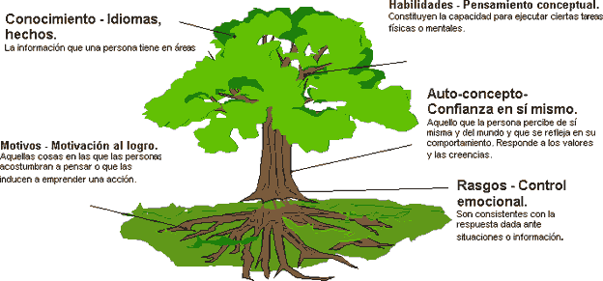
Los motivos pueden compararse a las raíces. Son cosas en las que las personas acostumbran pensar o que las inducen a emprender una acción. Las raíces sustentan el gran aparato que es el árbol visible; los motivos sostienen y alimentan lo que la persona es.
Los rasgos, por su parte, son consistentes con la respuesta dada ante ciertas situaciones o información. Equivalen al tronco, que permite al árbol ser capaz de doblarse, sin quebrarse, para resistir al viento.
El auto-concepto es aquello que la persona percibe de sí misma y del mundo y se refleja en su comportamiento, tal y como un árbol tiene diversas características y puede desarrollar otras para adaptarse a las condiciones del lugar donde se encuentre, lo que se refleja en su forma, color y tamaño.
Las habilidades son las ramas del árbol. Representan la capacidad de realizar cierta actividad mental o física al igual que la longitud y la cantidad de ramas de un árbol determinan el tamaño de la sombra que puede ofrecer.
Por último, los conocimientos son como el follaje del árbol, que a través de sus hojas intercambia información con el medio ambiente: conjugan la información que una persona posee sobre ciertas áreas específicas.
Equilibrio
Las organizaciones han utilizado las competencias individuales como base para diseñar y operar procesos de recursos humanos. La mayor eficiencia se logra cuando varios de estos soportan el modelo de forma integral, enviando un mensaje consistente a los individuos con respecto a las expectativas en cuanto a conductas, habilidades y conocimientos deseados.
Mientras el enfoque de algunas organizaciones se ha inclinado hacia los conocimientos y las habilidades técnicas (hojas y ramas del árbol), otras tienen uno puramente conductual (tronco y raíces).
Las competencias individuales conductuales son las más comunes y su uso se ha extendido a todos los niveles organizacionales, aunque cada vez menos organizaciones diseñan modelos basados únicamente en ello. Los nuevos modelos contemplan los diferentes conjuntos de competencias, lo que indica que tienden a ser más incluyentes.
De lo que se trata es de guardar un balance con respecto a las competencias conductuales y las técnicas, es decir, de la raíz a las hojas. Un árbol sin hojas no puede dar sombra y uno con raíces débiles es frágil ante los vientos de cambio. Sólo los individuos equilibrados (competencias conductuales, habilidades y conocimientos) ofrecen un rendimiento superior en cualquier situación, por adversa que sea.
Valor
La gestión por competencias permite diseñar procesos de recursos humanos consistentes e integrales, aunque su valor finalmente radica en el uso de estos últimos.
A continuación, los usos básicos de esta herramienta y sus beneficios:
- Selección y reclutamiento por competencias.
Permite asegurar que los nuevos talentos que ingresan a la organización cumplan con las competencias definidas, pues lleva a cabo una selección y reclutamiento eficientes que se basan en el establecimiento de criterios para filtrar candidatos, el diseño y la realización de entrevistas conductuales y la elaboración y la aplicación de pruebas o exámenes.
- Medición de competencias.
A través de la utilización de un lenguaje común basado en competencias, pueden diseñarse instrumentos de medición para identificar el nivel de cada individuo en cada competencia.
La unión del nivel existente de cada una de las competencias constituye el perfil de competencias actual del individuo. Para que sea integral, debe fundamentarse en un esquema de 360 grados: cada empleado es medido por su supervisor, dos pares (personas que están en el mismo nivel organizacional) y dos subordinados. Así, pueden determinarse las diferencias entre el nivel actual y el esperado de un individuo, un área o unidad, un nivel organizacional o de toda la organización.
- Desarrollo de competencias.
Permite diseñar los planes de desarrollo de cada uno de los individuos de una organización.
Con base en los resultados de la medición de competencias, puede crearse un menú de opciones de desarrollo.
Dicho menú puede ser utilizado por cada persona conjuntamente con su supervisor, con el fin de que juntos diseñen un plan particular que le asegure al primero alcanzar el nivel esperado dentro de un período determinado de tiempo.
Las opciones de desarrollo pueden conformarse por un conjunto de acciones genéricas orientadas a desarrollar cada una de las competencias, y para detonar las posibilidades de entrenamiento interno (proyectos o transferencias, entre otras) o en recursos externos (cursos o conferencias, por ejemplo).
- Gestión de desempeño.
Ofrece un esquema que sienta las bases para el diseño de un sistema de gestión gerencial que potencia la evaluación del desempeño y enlaza la planificación estratégica con los objetivos específicos.
Asimismo, fomenta la responsabilidad de cada área o unidad con respecto a los resultados y motiva el trabajo en equipo, alentando la búsqueda y puesta en marcha de acciones que den sinergia a la organización.
La gestión por competencias genera un lenguaje común basado en el desempeño: define qué necesita hacerse y cómo en el contexto de trabajo, además de que asegura que el enfoque de la administración de personas considere e incluso se base en los objetivos estratégicos del negocio.
- Compensación.
Las competencias pueden tener un vínculo directo con la compensación del individuo a través del logro de los objetivos definidos cada año. Está aplicación está fuertemente ligada con el resto de los procesos de recursos humanos, ya que el desarrollo paulatino de las competencias es la vía para el logro sostenido de los objetivos de cada uno de los individuos.
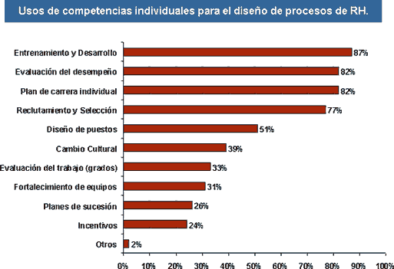
Impacto
La gestión por competencias individuales no sólo provee a la organización de los medios para integrar todos los procesos de recursos humanos sobre una sólida base de negocios: además de que permite aprovechar al máximo el potencial de las personas, es una poderosa herramienta de cambio cultural. Su impacto puede identificarse tanto por su influencia en el ámbito individual como en la cultura de toda la organización.
Esta gestión es suficientemente dinámica para internalizar cambios en la estrategia de la organización y suficientemente rígida para garantizar homogeneidad a lo largo de todas las áreas de la empresa. Al proponerse ubicar a la gente correcta en el lugar correcto, es factible agregar el mayor valor posible a la organización.
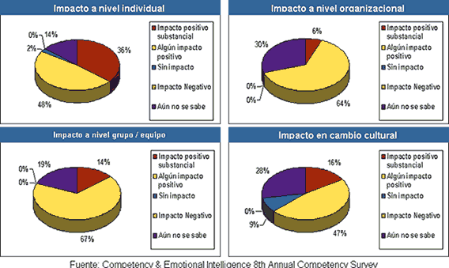
© Revista Mundo Ejecutivo
Fecha de publicación: mayo, 2002.

